UNIDAD 2. ECONOMÍA CIRCULAR, CONSUMISMO Y DERECHOS DE LOS CONSUMIDORES
1ª evaluación

  - DE LA ECONOMÍA LINEAL A LA ECONOMÍA CIRCULAR
    - Economía lineal
    - Economía circular
    - ODS
  - CONSUMO vs. CONSUMISMO
    - El marketing de las empresas
    - Consumismo y nuevos problemas
    - Derechos y deberes de los consumidores

2.ECONOMÍA CIRCULAR, CONSUMISMO Y DERECHOS DE LOS CONSUMIDORES

  - DE LA ECONOMÍA LINEAL A LA ECONOMÍA CIRCULAR

    - Economía lineal

- En 1955,se publicó un artículo en EE.UU. en la revista Lifeque simboliza el comienzo de la llamada “era de lo desechable”. Allí se hablaba de cómo cada vez se consumía más respecto a generaciones pasadas y que una vez que consumíamos los bienes, se tiraban con el consiguiente ahorro de tiempo que se tendría que emplear si se limpiasen.
- El modelo de producir, usar y tirar que empezó en EEUU se fue extendiendo por el mundo dando al llamado modelo de Economía lineal.

Economía lineal: economía que se basa en utilizar recursos naturales y energía de la naturaleza, sutransformación en bienes y servicios (para satisfacer las necesidades ilimitadas de las personas), su consumo y por último, su desecho.

- En la actualidad, vivimos mayoritariamentebajo el modelo Economía lineal, con el consiguiente problema grave que genera: déficit ecológico que no es sostenible.
- Déficit ecológico: generamos muchísima residuos (basura) que contaminan el suelo, el mar y la atmósfera produciendo la alteración del clima, la destrucción de los ecosistemas y la disminución de losrecursos naturales al ser incapaces de reponer todo lo que usamos.
- Huella ecológica: mide la cantidad de recursos naturales que necesitamos para que se posible nuestro modo de vida.
- Biocapacidad: capacidad de recursos que podemos reponer

Figura 1. Déficit ecológico en el mundo
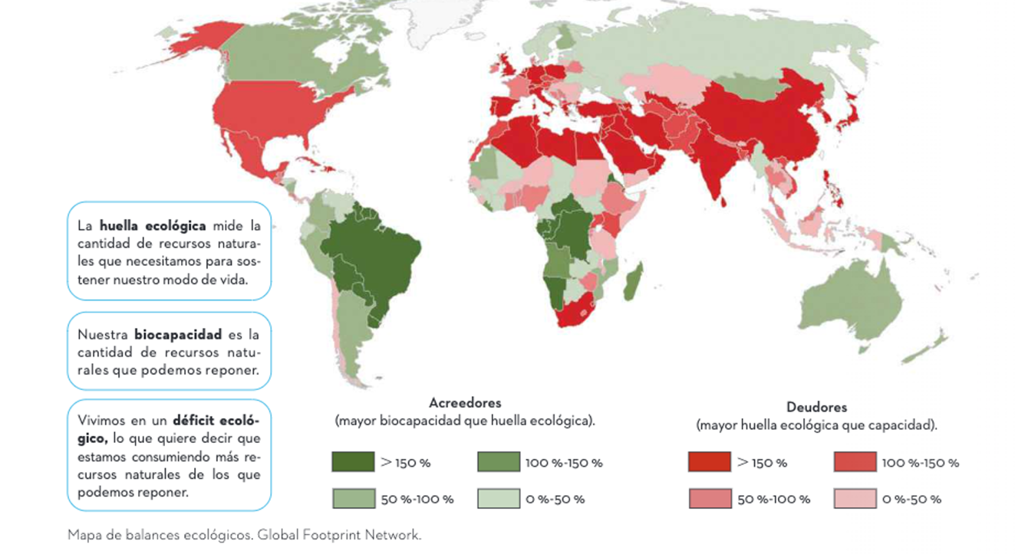

- El déficit ecológico ha llevado a la necesidad de hablar de la Economía Circular.

Grafico 1. Economía lineal vs. Economía circular
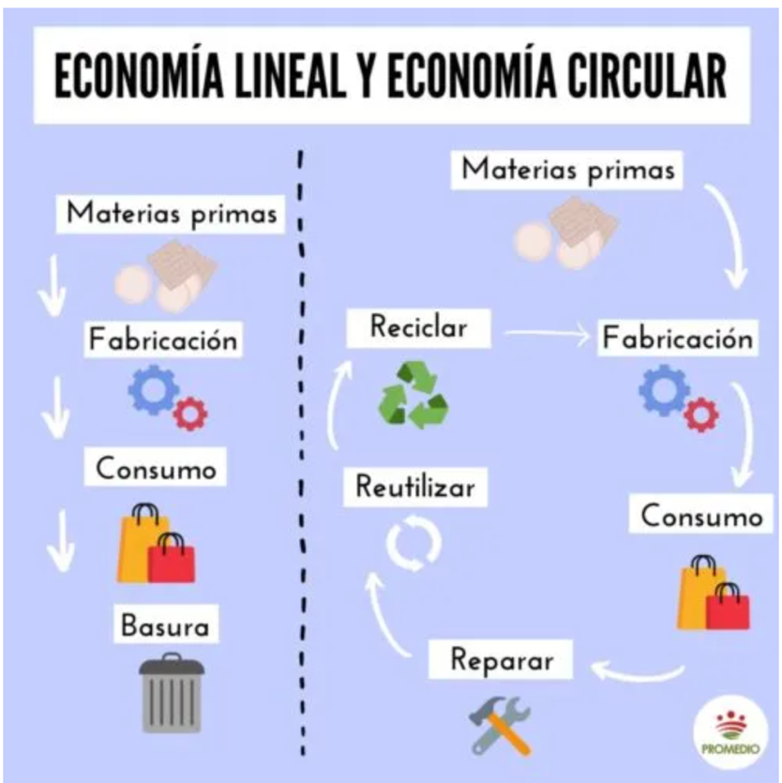
Fuente: https://promedio.dip-badajoz.es/

    - Economía circular

Como ya hemos dicho, vivimos en un sistema en el que predomina la Economía Lineal. Pero dado los problemas que conlleva, debemos avanzar hacia un modelo de Economía Circular en el que, como se ve en el Gáfico1, el círculo se cierra, generándose menos residuos y permitiendo aprovechar y repartir mejor el uso de los recursos naturales.

Inicialmente, en la Economía circular se basaba en tres ideas principales conocidas como las 3 Rs (Reducir, Reciclar, Reutilizar), donde organizaciones ecológicas como Green Peace tuvieron un papel muy destacado. Posteriormente, se han ido ampliando las llamadas “Rs” a 5 (incluso algunos autores hablanya de 7 o 9)
Nosotros nos vamos a centrar enlas 5Rs: Reducir, Reparar, Recuperar, Reutilizar y Reciclar.

- Reducir
Entre menos sean los recursos que demandamos al planeta, mejor será el impacto que le demos.
- Ejemplos de cómo reducir: disminuir las compras para generar menos basura, reducir el consumo en vehículos privados, comprar menos productos procesados, etc.

- Reparar
Si vivimos en la cultura de inmediatez y el descarte, lo más seguro es que reparar algo sea lo último en que pensemos. El significado de reparar consiste en realizar cambios necesarios a una cosa que está estropeada para regresarle su utilidad original.
- Ejemplos de cómo reparar: igual que hacemos con un coche que se estropea o un problema en una vivienda, deberíamos hacerlo con muchos más bienes como un teléfono móvil, la ropa, etc.

- Recuperar
Recuperar quiere decir que algo se puede volver a poner en servicio y no implica que necesariamente está averiado. Por lo tanto no requiere reparación sino una recuperación.
- Ejemplos de cómo recuperar: podemos actualizar un PC cambiando su disco duro, también volver a usar ropa de hace años.

- Reutilizar
El significado de reutilizar es que lo que, aparentemente es basura, se puede convertir en algo con un nuevo uso. El grado de reutilización de las cosas depende de su forma, tamaño, material y, en algunos casos, del coste.
- Ejemplos de cómo reutilizar: las cámaras de las llanta de los coches se reutilizan en la fabricación de calzado.

- Reciclar
Reciclar significa que un producto que ha cumplido su vida útil debe regresar a la cadena de producción como elemento que de vida a un nuevo producto.
- Ejemplos de cómo reciclar: el papel y cartón con lo cual se reduce la necesidad una mayor tala de árboles; los materiales de “pet” son otros de los materiales más reciclados en sus diversas formas y tamaños (se estima que hoy en día hay más plástico en el mar que animales marinos); el vidrio, etc.

El orden de estas acciones es lo menos relevante. El objetivo es claro: reducir el impacto de nuestra vida sobre el planeta. La regla de las 5 Rs tiene como finalidad promover y desarrollar comportamientos responsables y equilibrados entre individuos, empresas y organizaciones buscando un balance con el medio ambiente. La ONU sugiere seguir esta regla para reducir el calentamiento global y luchar contra el cambio climático.

Gráfico 2: Las 5 Rs de la Economía circular
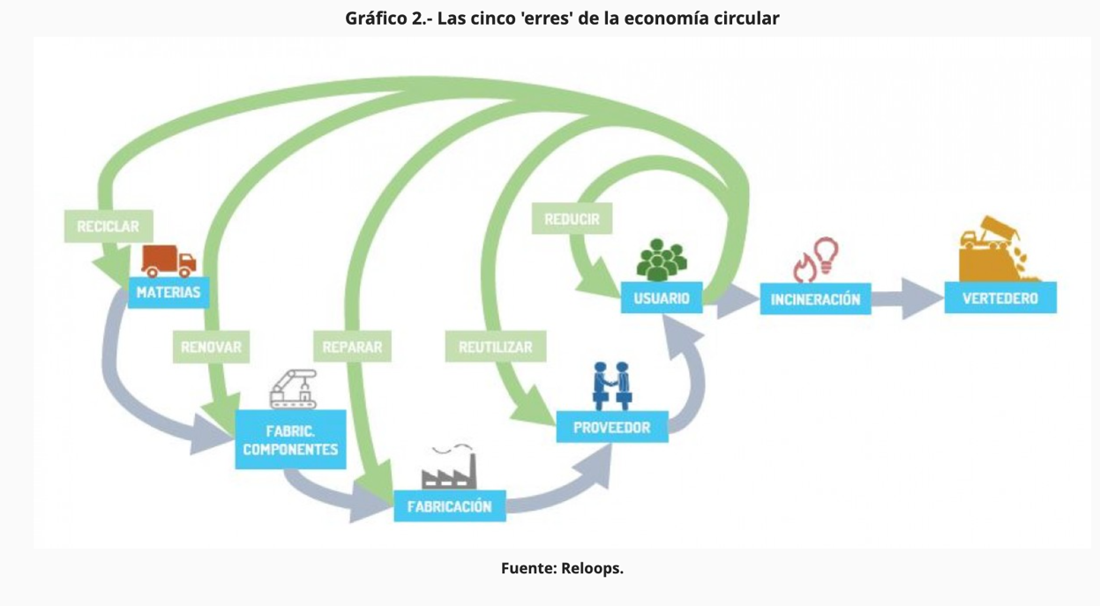

    - Los ODS

Como estamos viendo, necesitamos encontrar un manera un desarrollo económico y social que se pueda mantener en el tiempo.
Desarrollo sostenible: capacidad para que la sociedad pueda satisfacer las necesidades de las generaciones actuales sin comprometer las de las generaciones futuras.

El desarrollo sostenible es un desafío muy complejo que requiere una coordinación de todos los países. En el año 2015 los 193 países que forman parte de Naciones Unidas, acordaron una agenda de objetivos sociales para el periodo entre 2015-2030 que se agrupan en 17 áreas que se denominan los ODS (Objetivos de Desarrollo Sostenible.

Figura 3. Los ODS
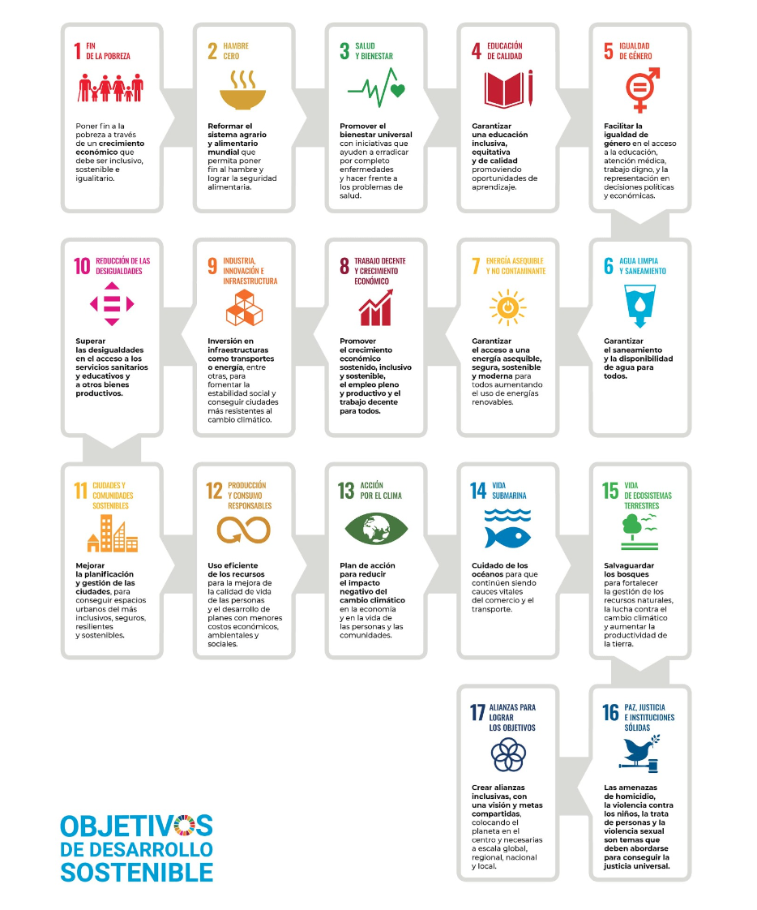

  - CONSUMO vs. CONSUMISMO

Como sabemos, las familias consumimos bienes y servicios para satisfacer nuestras necesidades Pero es importante diferenciar entre consumismo y consumo responsable:

- Consumismo: es gastar o consumir bienes no necesarios de manera excesiva, tales como ropa de marca, joyas, videos juegos, etc.

- Consumo responsable:son los efectos positivos de un consumo cuidadoso con el medio ambiente, es decir tener presente las Rs de la Economía circular.

En este contexto, es importante saber cómo funcionan las empresas a la hora de satisfacer las necesidades que tenemos; los temas asociados al consumismo, y también los derechos que nos corresponden como consumidores.

    - El marketing de las empresas

Las empresas demandan factores productivos para crear bienes y servicios. Estos bienes y servicios tienen que ser adquiridos por las familias.
Es en los años 50’s en EE.UU. cuando aparece el Marketing como ciencia social que estudia qué necesidades tienen las personas (a veces las determinan las empresas antes de que ni siquiera el consumidor las tenga) y cómo satisfacerlas creando productos que lleguen al consumidor.

Figura 2. El marketing estratégico y operativo
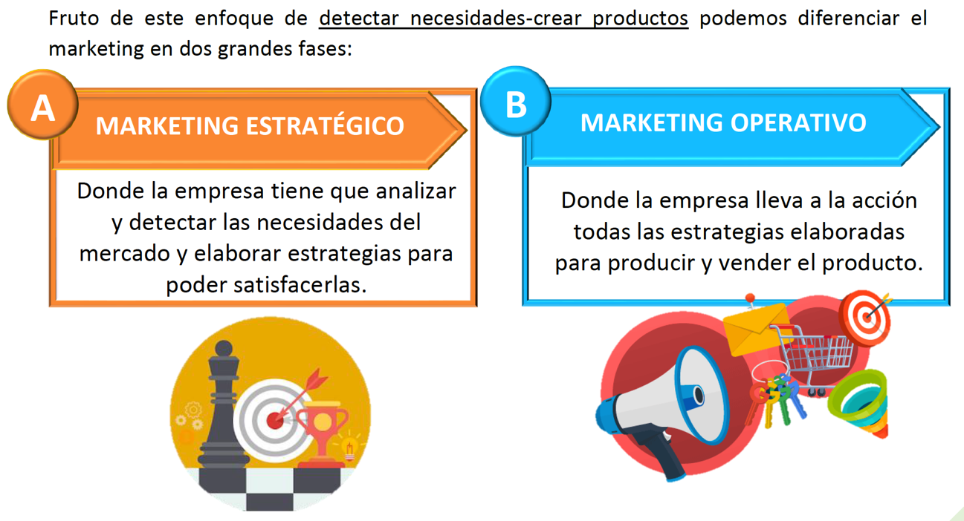
Fuente:www.Econosublime.com

Una vez que la empresa tiene claro qué necesidad quiere cubrir de un determinado grupo de gente (target), llevará a cabo una serie de acciones que se conoce como Marketing Mix. Concretamente, la empresa define:
- Producto: características del producto que va a vender. Aquí se incluye forma, envase, marca, logotipo, etc.
- Precio: establecerá el precio de venta. Hay muchas formas de fijar precios: por encima o por debajo de la competencia, poner precios psicológicos (ejemplo: 0,99 €), precios basados en ofertas(ejemplo: 2x1), precios bajos de penetración de mercado, precios altos que luego con el tiempo van bajando, días de descuentos(ejemplo: Black Friday)etc.
- Promoción: establecerá el medio y forma de dar a conocer el productos. Existen muchísimas formas de promocionar un producto, como a través de publicidad en televisión, en Internet, Influencers, panfletos, patrocinar eventos, personas conocidas que son los llamados relaciones públicas, vallas publicitarias, etc.
- Distribución: establecerá cómo va a llegar el producto al consumidor. Por ejemplo, se tiene que decidir si va a venderlo directamente o a través de otra empresa, en un único establecimiento o muchos, si lo va a vender a través de Internet a través de su página web u otras, etc.

Figura 3. El marketing mix
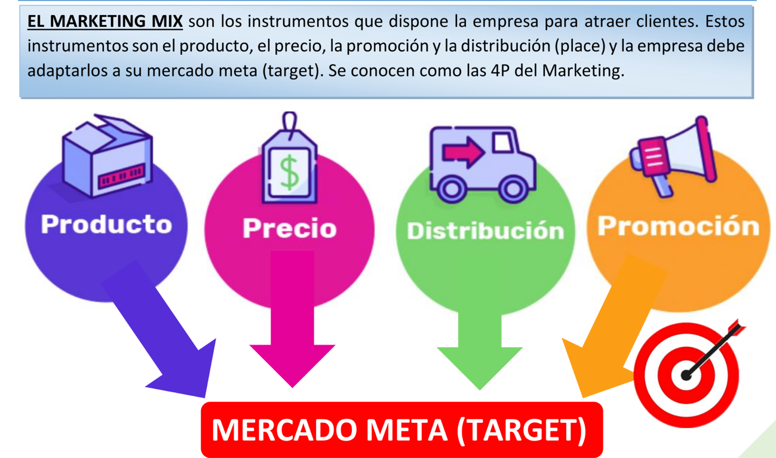
Fuente:www.Econosublime.com

    - Consumismo y nuevos problemas

En la sociedad actual de los países desarrollados hay un predominio del consumismo que además está asociado a la Economía lineal.
Como hemos visto, este modelo es incompatible con el Desarrollo Sostenible que necesitamos para garantizar un futuro a las generaciones futuras.
En este contexto, hay obstáculos importantes que llevan al consumo responsable:
- La obsolescencia programada: los bienes se crean con una “fecha de caducidad” marcada por las empresas. Ejemplos: las bombillas, electrodomésticos, etc.
- El Marketing.Las distintas políticas del marketing mix (producto, precio, promoción y distribución) contribuyen al consumismo. Ejemplos: Black Friday, marcas asociadas con aprestigio, relacionar consumo con éxito, publicidad, etc.
- Consumo que se traduce en adicciones entre la gente joven ligado al “consumo de pantallas”. Cada vez hay más estrategias empresariales que tienen como objetivo el uso masivo de pantallas a través de Internet como las redes sociales, videojuegos, aplicaciones de móvil, aplicaciones de comunicación y mensajería, etc. Por ejemplo, las aplicaciones de móvil, se crean teniendo en cuenta que las persona esté el mayor número de horas usándolas, pues eso son ingresos para la empresa. Los problemas de salud generados se handemostradoya a través de investigaciones.
- El consumismo en sí conlleva a una falta de satisfacción en el tiempo. Como hemos visto, cuanto más consumismo menos beneficios adicionales nos reporta en términos de satisfacción individual,pero sin embrago está generando costes no solo económicos sino también sociales como los medioambientales.

    - Derechos y deberes de los consumidores

Con la finalidad de que los consumidores estemos protegidos existen leyes específicas sobre el tema.
En el caso de España, la defensa de los consumidores aparece ya recogido en en la Constitución y también como en una ley específica del año 2007: la Ley General para la Defensa de los Consumidores y Usuarios. Esta ley establece como derechos básicos:
- La protección contra los riesgos que puedan afectar su salud o seguridad.
Ejemplos: se nos informa de si un producto no es apto para un niño menor de 3 años, edad recomendada de los videojuegos, etc.
- La protección de sus legítimos intereses económicos y sociales; en particular, frente a la inclusión de cláusulas abusivas en los contratos.
Ejemplos: clausulas abusivas de las hipotecas, etc
- La indemnización de los daños y la reparación de los perjuicios sufridos.
Ejemplos: las empresas tienen que pagarnos los daños que puedan ocasionarnos por el uso de producto que nos al no cumplir la normativa de seguridad.
- La información correcta sobre los diferentes bienes o servicios y la educación ydivulgación para facilitar el conocimiento sobre su adecuado uso, consumo o disfrute.
Ejemplos: etiquetados de los productos, instrucciones de uso, prospecto de los medicamentos, etc.
- La participación en el procedimiento de elaboración de las disposiciones generales que les afectan directamente y la representación de sus intereses, a través de las asociaciones, agrupaciones, federaciones o confederaciones de consumidores y usuarios legalmente constituidas.
Ejemplos: hay asociaciones como la OCU que defienden los derechos de los consumidores. También las hay de carácter regional como la Unión de Consumidores de Asturias.
- La protección de sus derechos mediante procedimientos eficaces, en especial ante situaciones de inferioridad, subordinación e indefensión.
Ejemplos: poder poner reclamaciones, oficinas del consumidor, etc.

Las hojas de reclamaciones son un instrumento para denunciar ante la Administración pública una infracción en materia de consumo, en el mismo momento y lugar donde sucedan los hechos.

Por ejemplo, debe haber libros de reclamaciones en los locales, recintos e instalaciones destinadas a espectáculos públicos o actividades recreativas, en los transportes de viajeros y de mercancías, correos, restaurantes, cafeterías, panaderías, tintorerías, servicios de reparación de electrodomésticos y de vehículos, gasolineras, etc.

Las hojas de reclamaciones deben estar numeradas y selladas por la Administración competente, y los establecimientos obligados a disponer de ellas deben hacerlo constar en un cartel situado en lugar visible.

Por otro lado, las obligaciones de los consumidores son muy evidentes, siendo las más importantes las siguientes:

- Pagar el precio pactado por el producto o servicio en el momento de la compra o utilizando los medios de financiación aceptados.
- Actuar de buena fe durante todo el periodo que abarca la garantía.
- Asumir una actitud proactiva en la búsqueda de información acerca de los productos y los servicios.

Aunque no aparece recogida en ninguna ley, los consumidores también deberían hacer un consumo responsable de los recursos. Consumir menos y de manera consciente es necesario para alcanzar los 17 objetivos de desarrollo sostenible de la Agenda 2030. Aplicar prácticas de consumo responsable supone un respiro para el planeta, pero también un importante ahorro de dinero.

